**10er Karte**Die 10er Karte ist innerhalb eines Schuljahres vollständig zu nutzen, wenn es keine anderen Absprachen mit dem verantwortlichen Dozenten gibt.

Die Anmeldung innerhalb von zwei Wochen nach Kursbeginn im Büro oder beim Dozenten abgeben oder in den Briefkasten einwerfen.

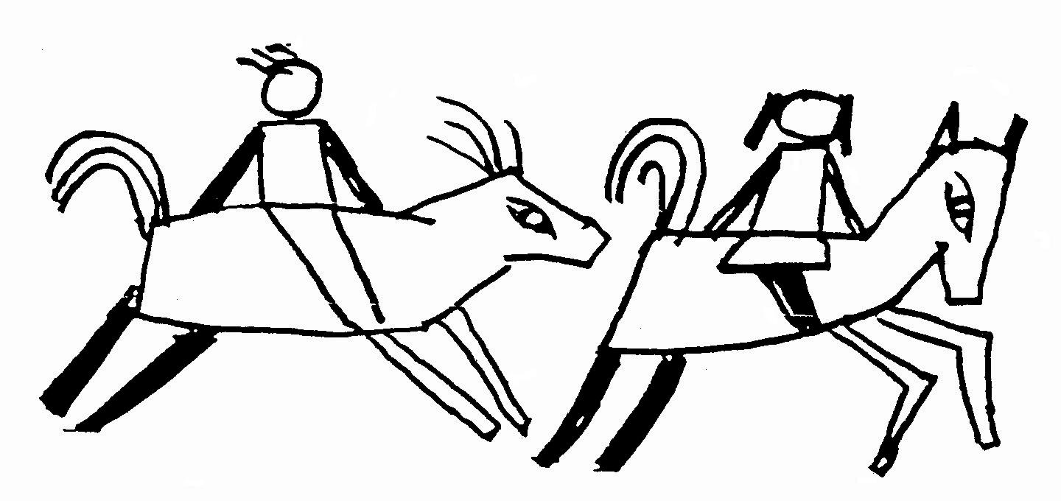

Kursname ________________________________________________________________________

Kursbeginn bzw. Teilnahme ab ________________________________________________________

Dozent ___________________________________________________________________________

Name, Vorname Kursteilnehmer ______________________________________________________

Geburtsdatum _____________________________________________________________________

Telefon ___________________________________________________________________________

Emailadresse ______________________________________________________________________

Mögliche Ermäßigungen

* Bildungsgutschein (wir helfen beim Beantragen)
* Geschwisterermäßigung
* Besuch mehrerer Kurse
* Vereinsmitglied
* Sonstiges (z.B. Wohngeld / ALG I / Bürgergeld)

Hiermit erkläre ich mich einverstanden, dass Fotos, die im Rahmen der Kurse und Workshops entstanden sind, auf der Internetseite, in Pressemitteilungen und in Druckerzeugnissen der Jugendkunstschule veröffentlichet werden dürfen.

☐ Ja ☐ Nein

☐ Bitte nehmen Sie mich in die Email-Verteilerliste für Kunsthaus-Informationen auf.

☐ Ich möchte Mitglied im Verein werden und bitte um Zusendung der Unterlagen.

Ort, Datum Unterschrift (bei Minderjährigen vom gesetzl. Vertreter)

**Allgemeine Teilnahmebedingungen**



Die Kurse finden wöchentlich **entsprechend dem Schulhalbjahr** statt, also nicht in den Ferien / an Feiertagen. In den Ferien oder an Wochenenden können Workshops stattfinden.

**Anmeldung**Die Aufnahme in das Kinder-Jugend-Kunsthaus erfolgt schriftlich für den jeweiligen Kurs durch ein Anmeldeformular.

Mit der verbindlichen Anmeldung wird das Vertragsverhältnis begründet, ohne dass es einer gesonderten (Annahme-) Erklärung seitens des Kinder-Jugend-Kunsthauses bedarf.

Gehen mehr Anmeldungen ein als Plätze zur Verfügung stehen, versuchen wir einen weiteren Kurs zu organisieren. Ist dies nicht möglich, entscheidet die Reihenfolge der Bezahlung die Teilnahme.

**Kündigung**

Die Kündigung erfolgt automatisch nach Beendigung des Kurses. **Für eine weitere Teilnahme im nächsten Halbjahr ist eine erneute Anmeldung erforderlich.**

**Ermäßigungen und Erstattungen**

Eine Rückzahlung für belegte aber nicht besuchte Kursstunden wird nicht geleistet.

Kommt ein Kurs auf Grund zu geringer Teilnehmerzahl nicht zustande, werden schon gezahlte Gebühren selbstverständlich zurückgezahlt.

Der Einstieg in laufende Kurse ist nach Absprache möglich. Ggf. werden die Kursgebühren ermäßigt.

**Haftung**

Das Kunsthaus haftet nicht für Schäden (Sachschäden, Diebstahl), die bei ihren Veranstaltungen entstehen. Arbeitskleidung ist zu empfehlen.

**Gebühren (**sind **innerhalb der ersten 4 Wochen** nach Kursbeginn zu überweisen).

**Kinder/Jugendliche** für Schulhalbjahr (17-20 Kurseinheiten)

Kurse 125€, ermäßigt 105,-€

Kurse incl. Bustransfer 175,-, ermäßigt 155,-

Mappenkurs Jugendliche 160,00 €, ermäßigt 145,- €

Es gibt keine 10er Karten.

**Erwachsene** für Schulhalbjahr (17-20 Kurseinheiten)

Keramik (2h) 200€,10er Karte 160€

Holz (1,5h)190€, 10er Karte 115€

Malerei/Zeichnen 200€,10er Karte 160€

Tanz (1h) 200€, 10er Karte 150€

Tusche (1,5h) 190€, 10er Karte 150€

10er Karte gültig für ein Jahr!

**Ferien** 125€/Woche, 25/Tag

**Ermäßigungen** bei Vorlage entsprechender Nachweise (Wohngeld, ALG…)

Sprechen Sie uns gerne an, wir finden einen Lösung!

**Geschwisterermäßigung**: Ein Kind zahlt die reguläre Kursgebühr, alle weiteren Geschwister zahlen die ermäßigte Kursgebühr.

**Bildungsgutscheine** können wir abrechnen.

**Ratenzahlung** ist möglich.

Kinder-Jugend-Kunsthaus  
OSPA Rostock  
IBAN: DE 45 1305 0000 0201 0499 88  
BIC: NOLADE21ROS

**Kindergeburtstage** kann man im Kunsthaus feiern!

Wir gestalten den Nachmittag (2 Stunden), haben Tee und Saft und ihr bringt den Kuchen. Der Grundpreis beträgt 45€, pro Kind kommen 7,50€ Materialgeld dazu.

Unser **Kunsthaussaal** kann für private Veranstaltungen genutzt werden. Fragen Sie nach!

**Einwilligung zur Erstellung und Verwendung von Fotos, Videoaufnahmen und künstlerischen Werken**

Fotographien von mir / meinem Kind in Einzel- und Gruppenaufnahmen sowie Abbildungen künstlerischer Werke dürfen für folgende Verwendungszwecke durch das Kinder-Jugend-Kunsthaus genutzt werden:

Für die Kunsthaus-Homepage

Für die Kunsthaus Flyer und Plakate

Für Pressefotos und zur Dokumentation von Veranstaltungen  
Für Ausstellungen mit Angabe von Namen und Alter

Bei Veröffentlichung im Internet können Abbildungen sowie sonstige Informationen weltweit abgerufen und gespeichert werden. Das Kinder-Jugend-Kunsthaus kann für Art und Form der Nutzung der Daten durch Dritte keine Haftung übernehmen.

**Strenge Zweckbindung // keine Weitergabe der Personenaufnahme // Recht auf Löschung**

Eine andere Nutzung der Personenaufnahmen, Medienprodukten und künstlerischen Werken erfolgt nicht. Das Kunsthaus versichert, die Aufnahmen nicht an Dritte weiterzugeben, soweit dem nicht im Einzelfall ausdrücklich zugestimmt wurde.  
Die Löschung der so gespeicherten Daten wird durchgeführt, wenn die Medienprodukte für die oben bezeichneten Zwecke nicht mehr erforderlich sind oder der/die Betroffene die Einwilligung widerruft.

**Widerrufsrecht**

Die Einwilligung gilt bis zu ihrem Widerruf, der jederzeit mit Wirkung für die Zukunft erfolgen kann.

Im Fall des Widerrufes werden die Daten von der Kunsthaus-Homepage gelöscht, ein genereller Rückruf von Daten im Internet ist jedoch nicht möglich.

**Künstlerische Werke**

Arbeiten und Dokumentationen, die im Verlauf von Kursen, Workshops, Projekten oder anderen Veranstaltungen entstehen, können vom Kunsthaus für Ausstellungen, Eigenwerbung und Öffentlichkeitsarbeit unentgeltlich und zeitlich unbegrenzt genutzt werden.

Ort, Datum Unterschrift (bei Minderjährigen vom gesetzl. Vertreter)

